Встреча Ресурсной родительской группы «В диалоге» № 5

Тема:
1.Сенсорная интеграция(вестибулярная сенсорная система)
2. Моя граница? Нет, не слышал.

Здравствуйте, уважаемые родители. Сегодня продолжаем говорить о важности сенсорной интеграции в жизни ребенка, рассмотрим следующую сенсорную систему- вестибулярную.
Чувство равновесия – крайне важно для ощущения безопасности перемещения тела в пространстве. Вот почему это чувство, наряду с проприоцептивной чувствительностью, является одним из семи столпов сенсорной системы любого человека.
Вестибулярный аппарат человека расположен во внутреннем ухе и сильно зависит от движения головы в пространстве. Его работа определяет важные части сенсорной системы – чувство равновесия, земного притяжения, координацию разных частей тела и ловкость.
Именно вестибулярный аппарат позволяет нам бегать, лазить, кататься на качелях, ездить на велосипеде, наклоняться, вскочить на ноги и ежедневно и безотчётно с лёгкостью осуществлять многие другие движения.
Дети с повышенной чувствительностью к вестибулярной стимуляции будут испытывать разнообразный дискомфорт: неустойчивость походки, плохой баланс, страх перед движением. А дети, которые малочувствительны в этом отношении (из-за нехватки в регистрации сигналов), будут активно искать частое и интенсивное движение.
Для ребёнка-гипосенсорика по равновесию (недоразвитие вестибулярного аппарата) характерно так называемое «гиперактивное» поведение. Он ищет способы, чтобы увеличить число и/или силу стимулов и поддерживать их на оптимальном уровне, а лучший способ для этого — разнообразное движение, и особенно - кружение. Для таких детей характерны бег, прыжки, кружение вокруг себя. Они испытывают трудности в том, чтобы сидеть неподвижно и сосредоточиться на монотонной задаче. Исключением могут становиться только активно стимулирующие компьютерные игры.
Стимуляция движением, особенно кружение и качание, является наиболее эффективной для вестибулярного аппарата. Она выгодно используется организмом для поддержания уровня «высокой боевой готовности». Это воздействие может долго влиять на нервную систему - иногда сутки напролет.
Стоит учитывать скорость кружения и амплитуду раскачивания в случае использования его для детей с гиперчувствительной нервной системой по чувству равновесия. Выраженные побочные эффекты таких упражнений – это опасная зона в работе специалистов по сенсорной интеграции.
Снизить риски перестимулирования помогает сам ребёнок, но для этого следует выбирать лишь те виды деятельности, где он сам контролирует амплитуду, длительность и скорость кружения и качания. И это касается всех снарядов, которые используются в упражнениях на равновесие – от самых простых качелей до эластичных сенсорных гамаков.
Большинство программ сенсорной интеграции (под которой следует понимать упорядочивание ощущений от мира) включают разнообразные активности на равновесие и проприоцепцию. Логично, что у разных видов деятельности различаются и цели применения:
- Медленные, ритмичные упражнения успокаивают нервную систему
- Быстрые, с нерегулярным узором стимулируют и организуют работу нервных импульсов
Стоит отметить и тот факт, что как только вы определили удачный вариант движения для гипосенсорика, следует пробовать его же с разным положением головы – стоя, сидя, лёжа на спине, на животе и т.п. Так вы достигаете максимально качественной стимуляции вестибулярного аппарата.
Кроме того, ни в одной из программ на равновесие нельзя забывать о тесном содружестве с деятельностью на проприоцептивную чувствительность. Многие упражнения автоматически включают воздействие на обе сферы, именно поэтому они достигают выраженного эффекта для поддержания ребёнка в спокойном состоянии, для роста сосредоточенности и способности к организованной учебной деятельности.
Поэтому старайтесь выбирать комплексные упражнения – на равновесие и проприоцепцию, и повторять их каждые 2 часа в течение дня. Так вы сможете удерживать ребёнка в гармонии ощущений. Это снизит число эпизодов нежелательного поведения и создаст выгодные предпосылки для сосредоточенной учёбы в школьный период.
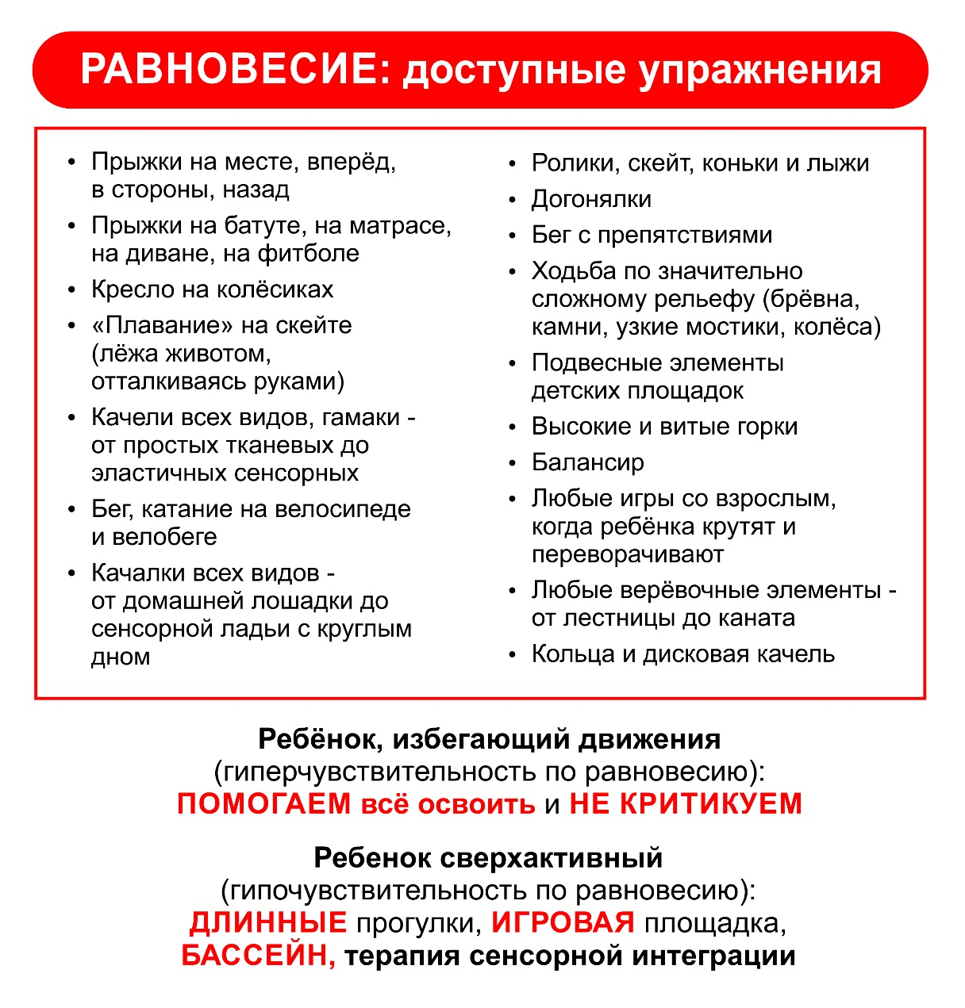
А сейчас передаю слово педагогу-психологу, она поможет вам разобраться с понятием «психологической границы» с целью выяснения своих границ и правильного разграничения во взаимодействии с другими.
Задачи:
- Определить понятие «психологические границы».
- Помочь выявить, где начинаются и где заканчиваются у участников их собственные границы.
- Предложить варианты эффективного взаимодействия и обозначения собственных границ во взаимодействии.
1. Приветствие. Игра-активатор «Друг к дружке».
Психолог: «Сейчас вы будете играть в интересную игру, во время которой нужно делать все очень-очень быстро. 1 – выберете партнера и пожмите ему руку, а теперь я буду говорить вам какими частями тела нужно будет очень быстро поздороваться друг с другом.А когда я скажу: «Друг к дружке». Вы должны будете поменять партнера. 1 – правая рука к правой руке, 2 – левая рука, 3 – спина, 4 – друг к дружке, 5 – ладошка к ладошке, 6 – пятка к пятке, 7 – друг к дружке, 8 – носок, 9 – большой палец, 10 – друг к дружке, 11 – колено, 12 – мизинец, 13 – друг к дружке, 14 – кулак, 15 - спина».
Рефлексия: насколько трудно было выполнять упражнение? Легко ли было? И т. д.
2. Дискуссия «Что такое граница?».
Психолог задает группе вопрос, что же такое психологическая граница?
Инструкция: Прежде чем я скажу определение, интересно ваше представление – что вы понимаете под границами? А что тогда психологические границы? Зачем они нужны? А что было бы, если бы психологических границ не было?
Представьте ситуацию, что вы летка, у которой нет границ – что с ней произойдет?
А представьте ситуацию, что вы – человек без психологических границ, какие ваши ощущения? А что будет при взаимодействии с другим человеком?
Пояснение.
Психологическая граница – эта тонкая черта проведена в нашем понимании и ощущении нас самих, как отдельных личностей. Она не зрима, ее нельзя пощупать, можно только ощутить. По сути граница – это наше понимание, где наше, а где не наше. Подобное осознание помогает человеку более адаптивно взаимодействовать в окружении.
3. Упражнение «Нарушение».
Психолог просит поделится участников ситуациями. Когда они испытывали дискомфорт в общении с другими, когда нарушались их границы. Если такого понимания нет у участников, предлагается второй вариант проведения упражнения.
Инструкция: Люди могут взламывать границы других. Мы начинаем чувствовать дискомфорт и разную палитру негативных эмоций (вину, стыд, печаль, гнев и т.д.). Эта палитра эмоций по-разному проявляется в нашем поведении, но самое основное, во что мы начинаем верить – что границы нет, что мы – есть часть другого человека, мы ответственны за его судьбу, что мы влияем на события в его жизни, и поступаем в угоду другого человека.
Вариант1. Как нарушаются наши границы? Кто-нибудь может привести пример и личной жизни, когда он испытывал подобное?
Вариант 2. Мы сейчас поделимся на команды, каждая из которых получит реплики, которые могут указывать на нарушение психологических границ. А на доске будут обозначены четыре категории, по которым можно разделить данные реплики. Задача команды правильно определить категорию своей реплики.
- обвиняют человека в своих проблемах:
- ты испортил мне жизнь;
- это все из-за тебя;
- если бы не ты, все было бы нормально;
- я так и знал, что не стоило тебя просить;
- контролируют поведение:
- ты больше не должен(на) поступать так;
- сделай так, так и так;
- не делай так больше никогда;
- я тебе говорю, что так надо сделать;
- дают непрошенные советы о том каким следует быть:
- я бы на твоем месте сделал по-другому;
- надо было уже давно сделать;
- лучше, чем я, тебе никто не скажет, как исправить ситуацию;
- я вижу, что происходит, я лишь хочу помочь;
- дают установки, какие события как расценивать:
- это полный бред;
- ведь ты же не собираешься его прощать?!;
- если так сделаешь – позор тебе на всю жизнь;
- ничего, более убогого, я не видела;
- дают оценки вашей внешности и личности:
- ты бездельник(ца);
- ты далеко не красавиц(а);
- я думал(а), ты оденешься симпатичнее;
- твой вкус в одежде – просто ужасен.
1 команда
ты бездельник(ца);
если так сделаешь – позор тебе на всю жизнь;
не делай так больше никогда;
если бы не ты, все было бы нормально;
это полный бред;

2 команда
ты далеко не красавиц(а);
лучше, чем я, тебе никто не скажет, как исправить ситуацию;
я тебе говорю, что так надо сделать;
ты испортил мне жизнь;
я так и знал, что не стоило тебя просить;

3 команда
твой вкус в одежде – просто ужасен;
ведь ты же не собираешься его прощать?!;
ты больше не должен(на) поступать так;
это все из-за тебя;
я бы на твоем месте сделал по-другому;

4 команда
надо было уже давно сделать;
ничего, более убогого, я не видела;
сделай так, так и так;
я вижу, что происходит, я лишь хочу помочь;
я думал(а), ты оденешься симпатичнее;

В повседневной жизни это выражается в поведении: люди могут брать ваши вещи, садиться на ваше место, пользоваться вашими деньгами, не отдавать долга, манипулировать вами и многое, многое другое.
Как бы там не происходило, человек в чьи границы вторглись может испытывать замешательство, страх, гнев, пытаться избежать дальнейшего общения.
Если же границы слабые – в личность вторгаются довольно регулярно, такой человек испытывает довольно сильный стресс, он не может адекватно защититься от атак.
Если в норме мы чувствует себя в своих границах свою личность именно своей, дружественной, то люди со слабыми границами ощущают себя глупыми, неудачниками, которые сами себе все портят и во всем сами виноваты.
Чем слабее у человека границы, тем чаще он нападает на границы других. Не по злобе, а по тому, что он не осознает, что выходит из зоны своей компетенции.
4. Игра «Скажи «Нет».
Участники делятся на манипуляторов и адресатов. Задача манипулятора побудить адресата к чему-либо, сделать, сказать, подумать, отдать и т. д. Легенду манипулятор придумывает сам необходимо попробовать себя в разных ситуациях.
Примерные фразы:
- можете дать это немедленно,
- предлагаю вам сделать это сразу же после,
- хочу вас попросить прийти в офис завтра на час раньше,
- давайте договоримся, что больше не будем возвращаться к этому вопросу, никогда,
- вы можете мне пообещать это раз и навсегда,
- вам следует это сделать немедленно,
- вам нужно сказать сейчас, да или нет,
- вы должны попросить его об этом срочно,
- я могу вам доверять?. и т. д.
Задача адресата манипуляции не следовать призывам, отвечая «Нет» в соответствии с биллем о правах.
Примерные варианты ответов:
- нет, спасибо, в следующий раз,
- нет, мне это не интересно, спасибо,
- спасибо, я подумаю над вашим предложением,
- возможно в следующий раз, но не сейчас,
- я никогда не даю никому никаких обещаний, это мой жизненный принцип (правило,
- какая неожиданная мысль, мне нужно время подумать,
- возможно, я подумаю,
- я подумаю, как я могу это учесть в моей работе (деле,
- нужно будет подумать, какое это отношение имеет ко мне.
5. Разминка «Рецепт хорошего дня».
Ведущий предлагает участникам объединиться в группы по 3-4 человека и предлагает каждой команде придумать свой собственный рецепт блюда «хороший день». В нем должно быть 5-6 ингредиентов и соответственно способы приготовления. Затем каждые команды представляют свои варианты рецептов.
6. Завершение.
Притча об осле.
Однажды солнечным утром один пожилой человек со своим сыном отправились в путь. Мальчик ехал верхом на осле, а отец шел рядом. На дороге они встретили соседа, который пристыдил мальчика. «Тебе следует стыдиться себя», сказал тот. Ты едешь с комфортом, в то время как твой бедный старый отец вынужден идти пешком. У тебя нет уважения. Мальчик и его отец скромно обменялись взглядами и поменялись местами» Теперь мужчина ехал на осле, а его сын шел рядом.
Вскоре на дороге появился еще один путник. «Ты - эгоист, старик», — сказал он. Тебе легко ехать, а твой бедный сын изнуряет себя, пытаясь поспевать за тобой». Боясь оскорбить путника отказом, старик помог мальчику забраться на осла. И семья продолжила путешествие вдвоем на осле.
Вскоре они встретили женщину, шедшую им навстречу. С ее точки зрения тоже существовала несправедливость. «Никогда не видела такой жестокости. Двое ленивых деревенщин слишком тяжелы для бедного осла. Вам бы следовало позаботиться о животном». Боясь потерять расположение женщины, мужчина предложил сыну связать передние и задние ноги осла вместе. Затем, он отрубил от ближайшего дерева длинную, крепкую ветку. Они уложили животное и аккуратно просунули жердь между копытами животного, отец положил себе на плечи один конец, мальчик — другой, и осел повис на шесте между ними.
Отец и сын двигались дальше и несли животное. Когда они пересекали мост, осел, висящий на шесте, увидел свое отражение в воде. Зверь был так напуган, что яростно забился, заставив отца и сына выронить шест. В результате осел упал на узкий мост и свалился в воду. Будучи связанным, он не смог плыть и выбраться на сушу. Отец и сын беспомощно наблюдали с моста, как их осел исчезал из виду, уходя глубоко под воду.
Мораль: после молчаливого размышления, отец повернулся к сыну и сказал: «Сын, мы сегодня получили ценный урок. Мы поняли, что пытаясь удовлетворить всех, ты в конце концов потеряешь своего осла».
Иногда очень важно уметь сказать НЕТ. Почему? Страшно. Рядом с этой боязнью часто идет страх получить отказ, а фасадом обоих страхов является желание быть Хорошим для всех. Человек в таком состоянии непроизвольно тратит огромное количество времени и энергии, удовлетворяя чужие запросы и откладывая свои желания. Его начинает преследовать мысль: «Я никогда не достигну того, чего хочу», и чувство неполноценности. К сожалению, этот «хороший человек» редко знает, почему он никогда не добьется того, к чему действительно стремится.

